Serwis sprzętu sportowego

1. **BIEŻNIA TRENINGOWA GYMOST TURBO XI - 10 szt.**

Zakres prac serwisowych:

- Zdjęcie obudowy, czyszczenie odkurzaczem przemysłowym z piachu układu napędowego, smarowanie płyty taśmociągu, przegląd pasów napędu, regulacja. (Opis dotyczy wszystkich 10szt.)

1. **BIEZNIA ELEKTRYCZNA SPORTSART T 652 – 2 szt.**

Zakres prac serwisowych:

- Zdjęcie obudowy, czyszczenie odkurzaczem przemysłowym z piachu układu napędowego, smarowanie płyty taśmociągu, przegląd pasów napędu, regulacja. (Opis dotyczy wszystkich 10szt.)

1. **MASZYNA ELIPTYCZNA-ORBITREK SPORTSART E 8 - 2szt**

Zakres prac serwisowych:

Czyszczenie prowadnic i nowe smarowanie. Wymiana kompletu tulei przy podstawach na stopy. Te same awarie posiadają obydwie maszyny.

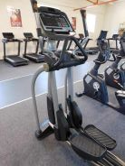 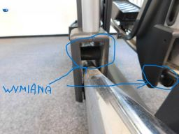 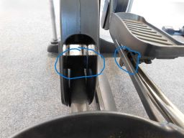

1. **Ergometr wioślarski – 2szt.**

Zakres prac serwisowych:

Do wymiany baterie w wyświetlaczu, nasmarowanie prowadnicy i rolek, wymiana wody w komorach plus chlorowanie w tabletce. Wymiana o ringów przy wiatraku oporowym ( przyczyna wyciek wody) Te same awarie posiadają obydwie.

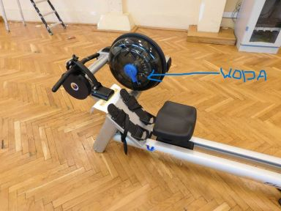

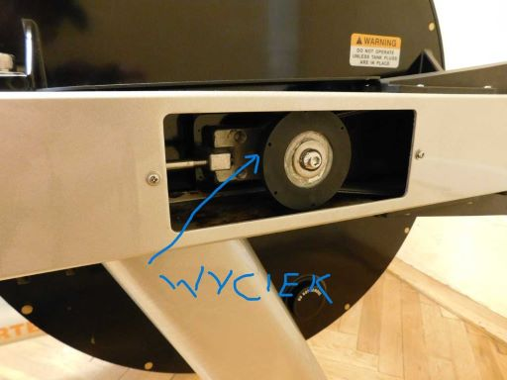

**5. Wymiana tapicerki/obić na sprzęcie siłowym oraz wymiana linki Atlas.**

- modlitewnik - 1szt

- ławeczka skos – 1szt

- ławeczka prosta – 1szt.

- atlas biceps – 1szt

- atlas barki – 1szt

**Atlas Olimp.**

**-**Wymiana linki - 1sz.

